食品学院班级召开团员大会及学生大会
操作流程及相关模板

为深入贯彻《广东共青团改革方案》和《高校共青团改革实施方案》精神，严格落实团章、《共青团中央关于印发<中国共产主义青年团基层组织选举规则>的通知》（中青发〔2016〕15 号）、《中国共产主义青年团普通高等学校基层组织工作条例（试行）》（中青办发〔2017〕12 号）、《中国共产主义青年团职业院校基层组织工作条例（试行）》（中青办发〔2017〕13号）和《关于进一步加强我省高等学校共青团团务管理工作的通知》（团粤发〔2010〕23 号）要求，根据校团委“班级召开团员大会及学生代表大会操作流程及相关模板（2019年7月修订）”及我院“‘班团一体化’”设继续推进实施方案”，我院结合实际情况，编制班级团支部召开团员大会及学生大会操作流程及系列模板，供学院各班级团支部参考使用。文档中定有疏漏、不当之处，敬请学院各班级团支部在使用过程中给予批评指正，以便修正完善。

共青团华南农业大学食品学院委员会
二〇二五年九月
中国共产主义青年团是按照民主集中制组织起来的统一整体。团的组织分为团的全国领导机关、团的地方各级领导机关和团的基层组织。高校团组织均属于团的基层组织。团的代表大会制度是团内重要的组织制度，是团的民主集中制原则的重要组成部分。基层团的代表大会的职权是：（1）审查和批准同级委员会的工作报告；（2）讨论和决定本单位团的工作任务和有关重要事项；（3）选举同级委员会；（4）选举出席上一级团的代表大会的代表。
学生支部委员会每届任期一年，由团员大会选举产生。支部委员会任期届满应按期进行换届选举。在特殊情况下，经同级党的委员会和团的上级委员会批准，可以提前或延期举行。延长期限不超过一年。
★操作流程
- 作出召开会议的决定
团员大会由支部委员会全体会议召集。
- 向学院团委请示（模板请见附录一）
团支部任期结束、召开团员大会进行换届改选时，应以书面形式报学院团委批准。书面请示内容包括大会召开的时间、地点、主要任务、议程、委员会规模及组成、候选人预备人选、选举办法等。
原则上，团支部向学院团委提交请示应至少提前3个工作日，学院团委应在收到请示之日起2个工作日内予以反馈（如需修改则告知修改意见，如无需修改则进入批复流程）。
- 筹备团员大会
召集会议的团的委员会成立团员大会或团的代表大会的筹备工作机构，根据团章和《中国共产主义青年团基层组织选举规则》的有关要求，从文件起草（大会报告、有关讲话、决议、通知等文件材料）、组织人事（大会代表的选举、新一届团的委员会委员候选人人选的酝酿提名、大会主席团成员人选的提名等）、会务（文件、会场、交通、财务）等方面筹备团员大会。
- 召开团员大会、学生大会（流程请见附录二）
团的支部委员会由团员大会选举产生，召开团员大会的团支部还要进一步在大会上选举产生书记、副书记、组织委员。
班级委员会由学生大会选举产生。
- 选举结果报批（模板请见附录三）
团员大会及学生大会召开后，选举产生的委员会应及时在选举结束后 3 个工作日内向学院团委递交关于选举结果的报告。选举结果报告一般应包括如下内容：选举的时间及参加选举的人数和实到会人数；选举当选结果；其他需要报告的问题。

附录一
关于召开共青团华南农业大学食品学院2023级XX专业X班支部委员会
第n次支部团员大会的请示

共青团华南农业大学食品学院委员会：
共青团华南农业大学食品学院2023级XX专业X班委员会第n-1次代表大会于****年**月召开，根据团章、《中国共产主义青年团基层组织选举规则》等有关规定，我委拟于****年**月*旬召开共青团华南农业大学食品学院2023级XX专业X班支部委员会第n次支部团员大会。现就有关事项请示如下：
一、大会的指导思想和主要任务
指导思想：高举中国特色社会主义伟大旗帜，深入学习贯彻习近平新时代中国特色社会主义思想和党的十九大精神，深入学习习近平总书记系列重要讲话特别是关于青少年和共青团工作的重要指示精神。
主要任务：全面总结共青团华南农业大学食品学院2023级XX专业X班委员会第n-1次代表大会以来的工作情况，讨论部署新一届团支委工作努力方向和奋斗目标，选举产生共青团华南农业大学食品学院2023级XX专业X班支部委员会第n届委员会。
二、大会的时间、地点
时间：20XX年XX月XX日
地点：（例）第五教学楼B栋205
三、大会主要议程
1. 听取和审议共青团华南农业大学食品学院2023级XX专业X班支部委员会第n-1届委员会工作报告；
2. 选举产生共青团华南农业大学食品学院2023级XX专业X班支部委员会第n届委员会及书记、副书记。
四、共青团华南农业大学食品学院2023级XX专业X班支部委员会第n届委员会构成及产生方法
（一）构成共青团华南农业大学食品学院2023级XX专业X班支部委员会第n届委员会拟设委员3名，其中，拟设书记1名，副书记1名，组织委员1名。
（二）产生办法
1）团的支部委员会委员候选人经班级全团体团员充分酝酿（即通过培训考核）后，直接选举产生。
2）团的支部委员会书记、副书记、组织委员一般采用无记名差额选举办法选举产生。经同级党组织和上级团组织批准，也可以采用等额选举办法选举产生。
3）拟提名：XXX、XXX、XXX等X位同学（按姓氏笔画为序）为共青团华南农业大学食品学院2023级XX专业X班支部委员会第n届委员会候选人。
以上请示妥否，请审批。

共青团华南农业大学食品学院
2023级XX专业X班支部委员会
****年**月*日
班主任签名：

附录二
共青团华南农业大学食品学院2023级XX专业X班支部委员会
第n次团员代表大会
预备会议议程

时间：
地点：
主持：
会议议程：
1.学院团委干部批复请示，同意召开团员大会；
2.听取并审议大会监票人、计票人名单；
3.听取并审议大会选举办法；
4.听取并审议大会正式会议议程；
5.团支部委员会委员候选人情况介绍。

共青团华南农业大学食品学院2023级XX专业X班支部委员会
第n次支部团员大会
正式会议议程

时间：
地点：
主持：
会议议程：
1.宣布大会开幕，全体起立，奏唱国歌；
2.介绍到会的领导及嘉宾；
3.班主任或辅导员致辞；
4.审议并通过工作报告；
5.选举团支部委员会书记、副书记、组织委员、纪律委员、心理委员；
6.宣布大会闭幕，奏唱共青团团歌。

华南农业大学食品学院2023级XX专业X班
第n次学生大会
会议议程

时间：
地点：
主持：
会议议程：
1. 班委候选人进行竞职演讲;
2.选举班级委员会学习委员、生活委员、体育委员（文体委员）、就业联络员；
3. 监票人宣读计票结果及当选委员名单；

附录三
华南农业大学食品学院2023级
XXXX专业X班第n届团支委、班委会
选举报告
院团委、院学生会：
本班于20XX年X月X日召开华南农业大学食品学院2023级XXXX专业X班第n次团员大会、学生大会。大会应到会团员XX名，实到会团员XX名；应到会学生XX人，实到会学生XX人。实到会团员、学生超过应到会人数的三分之二，符合大会召开相关规定。现将大会选举结果报告如下：
选举共青团华南农业大学食品学院2023级第n届团支委成员。根据大会选举办法规定，选举结果如下：
XXX当选团支部书记、XXX当选团支部副书记（兼任班长）、XXX当选组织委员、XXX当选纪律委员、XXX与XXX当选心理委员。
选举共青团华南农业大学食品学院2023级第n届班委会成员。根据大会选举办法规定，选举结果如下：
XXX当选班长、XXX当选学习委员、XXX当选生活委员、XXX当选体育委员、XXX当选就业联络员。
专此报告。

共青团华南农业大学食品学院
2023级XXXX专业X班支部委员会
****年**月*日
附录四
有选举任务的支部团员大会流程图
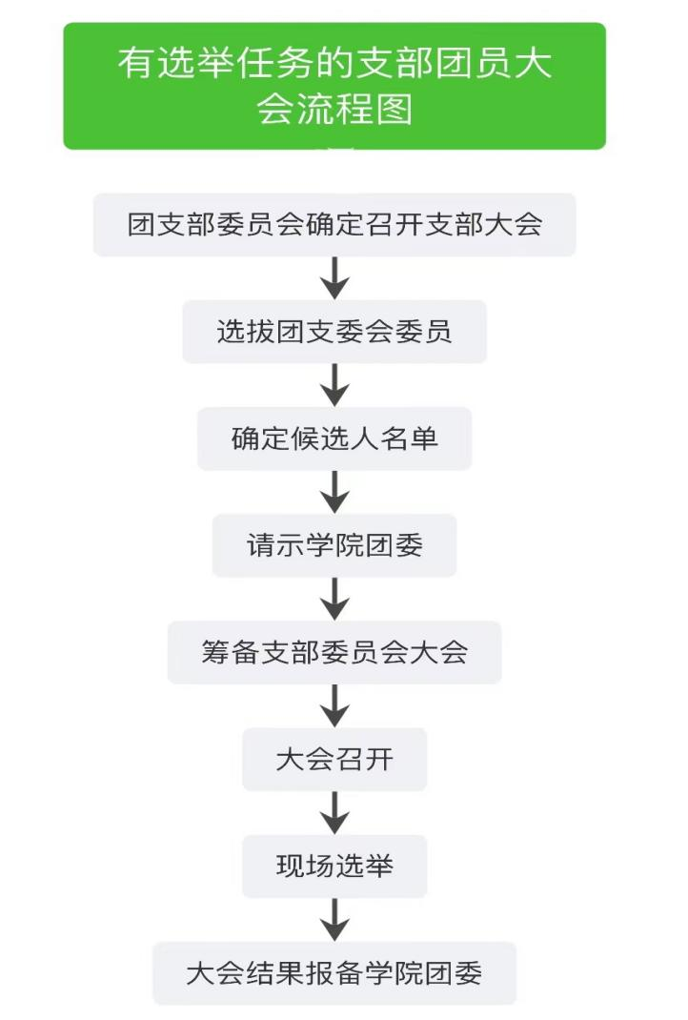

附录五
共青团华南农业大学食品学院2023级XX专业X班
支部委员会第n届委员会选举票
序号 | 01 | 02 | 03 | 04 | 05 | 06 | 07 | 08
姓名
意见
1.候选人按姓氏拼音首字母排序
2.同意的在候选人姓名下方的空格内划“○”，不同意的划“×”，弃权不划任何符号。如另选他人，可在选票的空格内写上另选人的姓名，并在其下方的空格内划上“○”。
3.应选委员X名。所选的人数等于或少于应选的人数方为有效票；多于应选人的人数为无效票。其他符号或符号不清均视为无效票。本票不可折叠。
xxxx年x月xx日

华南农业大学食品学院2023级XX专业X班
第n届班级委员会委员选举票
职位 | 学习委员 | 生活委员 | 纪律委员 | 体育委员  （文体委员） | 心理委员  （男） | 心理委员  （女） | 就业联络员
姓名
1.同意选举某位候选人为班级委员的在职位下方的空格内填写该候选人姓名。
2.每个职位应选委员1名。所选的人数等于或少于应选的人数方为有效票；多于应选人的人数为无效票。本票不可折叠。
xxxx年x月xx日

附录六
公布选票结果

本次班级团员大会共发放团支部委员会委员选票 张，回收选票 张，其中有效选票 张，无效选票 张；共发放班级委员会委员选票 张，回收选票 张，其中有效选票 张，无效选票 张，本次投票选举结果有效。
现将选票结果予以公布：
团支部委员会委员候选人的得票情况如下：
XXX， 票；XXX， 票；XXX， 票；
X X， 票；X X， 票；X X， 票。

班级委员会委员候选人的得票情况如下：
XXX， 票；XXX， 票；XXX， 票；
X X， 票；X X， 票；X X， 票。

当选为2023级XX专业X班第n届团支部委员会委员的是
、 、
当选为2023级XX专业X班第n届班级委员会委员的是
、 、 、

让我们以掌声对以上当选的委员表示衷心的祝贺！

